1.pielikums
Madonas novada karoga mets

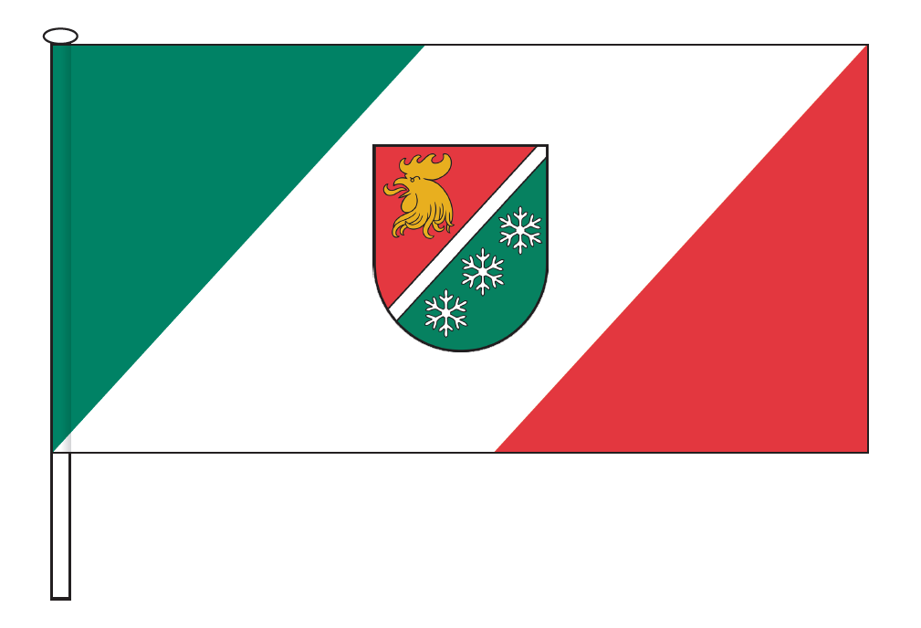

Karogam drukas tehnikā sudraba vieta - balta. Zelts drukājams ar aizstājējkrāsu PANTONE 131C. Sarkanā - PANTONE 186C, zaļā - PANTONE 341C, melnā - PANTONE BlackC.
Karoga izmērs: 200 cm x 100 cm.

Mākslinieki: Ilze Lībiete, Juris Ivanovs
2026

